Wydawnictwo Dwie Siostry – zapowiedź wydawnicza
Premiera: 25 czerwca 2025

My tylko przejazdem
Ellen Strömberg
tłumaczenie: Agata Teperek
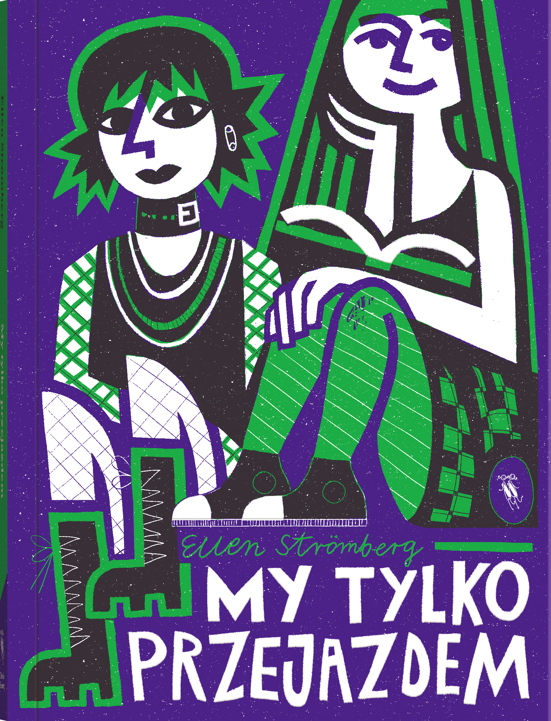
przedział wiekowy: 15+
ISBN 978-83-8150-685-4
format: 21,6 x 28 cm
oprawa miękka
objętość: 280 stron
termin wydania: 25 czerwca 2025
cena: 44,90 zł (w tym 5% VAT)

Gdy masz 15 lat i mieszkasz w małym miasteczku, po głowie chodzi ci jedno: co zrobić, żeby wreszcie coś zaczęło się dziać? A gdyby tak zakochać się w super chłopakach i wyjechać z nimi do Nowego Jorku? Manda i Malin mają świetny plan – teraz pozostaje działać!

Nieśmiała Manda i przebojowa Malin chodzą razem do ostatniej klasy podstawówki w małym fińskim miasteczku. Wszyscy się tu znają, nie ma dokąd pójść i zakochać się też nie ma w kim, bo wokół tylko nudni kumple ze szkoły. Ale nagle pojawia się John: tajemniczy, przystojny starszy chłopak, który gra w kapeli punkowej. A na dodatek ma superfajnego kolegę, prawdziwego punka! Manda i Malin układają genialny plan: wkręcą się na imprezę, a potem oczarują chłopaków swoim niepowtarzalnym urokiem. To po prostu musi się udać!

Ellen Stromberg z przenikliwością i czułością opisuje wielkie marzenia, wątpliwości i rozczarowania bohaterek wkraczających w przełomowy okres dojrzewania: czas eksperymentów, gwałtownych emocji i próbowania różnych rzeczy po raz pierwszy. „My tylko przejazdem” to pełna humoru i trafnych spostrzeżeń opowieść o tęsknocie za wielkimi uczuciami, a także o dziewczyńskiej przyjaźni i o siostrzeństwie, które okazują się największym wsparciem wśród zawirowań i pułapek dorastania.

Z werdyktu jury August Prize:
„Autorka z wielką wrażliwością i wnikliwością opisuje przełom, jakim jest dojrzewanie, kiedy fantazje o tym, kim chce się być, nagle zderzają się z rzeczywistością, przyjaźnie są wystawiane na próbę, a pierwsza miłość wydaje się zarazem pociągająca i przerażająca. Ellen Strömberg podchodzi do swoich czytelników i bohaterów z ogromnym szacunkiem i udaje jej się tchnąć nowe życie w najbardziej klasyczny motyw w literaturze młodzieżowej”.

Z werdyktu Finlandia Prize:
„Przekonująca powieść dla młodzieży o przyjaźni, dorastaniu i ogromnym apetycie na życie. Autorka z precyzją i humorem opisuje życie nastolatków w anonimowym małym miasteczku, z których dwie główne bohaterki bardzo chciałyby się wyrwać. Książka o tym, jak to jest bardzo czegoś pragnąć, chociaż jeszcze nie wie się dokładnie, czego właściwie się pragnie”.

Ellen Strömberg (ur. 1987) – wielokrotnie nagradzana szwedzkojęzyczna fińska pisarka i blogerka. Autorka powieści Jaga vatten (2018), za którą otrzymała stypendium szwedzkiego stowarzyszenia pisarzy, Klåda (2019) i książki dla dzieci Maggan året runt (2020), nominowanej do nagrody Runeberga. Jej ostatnia powieść My tylko przejazdem (2022) zdobyła nagrodę August Prize i była nominowana do Finlandia Prize. Pisarka mieszka w Jakobstad w Finlandii.

